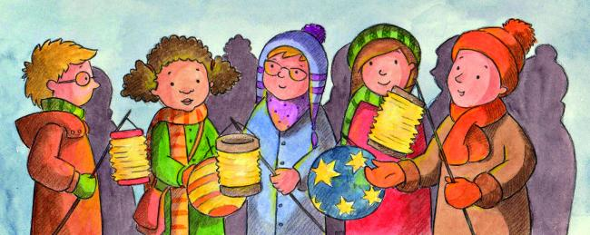

**Ortsausschuss Herz-Jesu lädt zur Familienmesse mit anschließendem Spätshoppen und „Weckmann teilen“ ein**

Am 9. November 2019, um 17 Uhr in der Kirche „Herz-Jesu“

Musikalisch werden wir dabei von einer Blaskapelle unterstützt.

Alle Kinder sind herzlich eingeladen ihre leuchtenden Laternen in die Messe mitzubringen.

*Wir würden uns freuen, wenn Jeder ein gut erhaltenes Kleidungsstück zum Teilen mitbringen würde. Damit unterstützen wir das Projekt des Jesuiten-Flüchtlingsdienstes im Libanon (www.aktion-hoffnung.de/meinswirddeins)*